

CESAR Lucas
BIGET Robin
SAÉ 1.04
Base de données

Table des matières
- Description du fonctionnement actuel et modifications liées à la solution numérique 2
- Analyse grammaticale et identification des éléments conceptuels du descriptif 2
- Modèle Entité-Association (E/A) de la base de données 6
- Modèle relationnel et règles de transformation du MCD au MLD 7
- Requêtes de création des tables 8
- Alimentation de la base de données avec des exemples 9
- Modèle EER avec MySQL Workbench 12

Questions 1 et 2 :

Description du fonctionnement actuel et modifications liées à la solution numérique.

Analyse grammaticale et identification des éléments conceptuels du descriptif.

Explication des annexes

1. Contexte du Cercle de Voile d'Épinal (CVE)
Le Cercle de Voile d'Épinal (CVE) est une association loi 1901 dédiée aux passionnés de voile, offrant des adhésions annuelles pour ses clients, leur permettant de bénéficier d'accès à des installations, de participer à des animations et des entraînements, ainsi que de stocker leurs équipements sur place. Les clients ont également accès à des stages d’initiation et de perfectionnement organisés par l'école de voile affiliée.

2. Structure et Organisation du Club
Le CVE est organisé autour d’une équipe de gestion avec des rôles définis, comprenant un président, un vice-président chargé de la communication, un trésorier, et un secrétaire. Ces derniers sont responsables de la gestion des inscriptions, de la comptabilité, de la communication avec les clients, et de l’organisation d’événements et de stages.

3. Inscription pour devenir client du club de voile
L’inscription au CVE permet aux clients de bénéficier de divers services et accès aux installations du club. Le processus d’inscription est géré principalement par le secrétaire, qui effectue également des rappels en cas de non-paiement de la cotisation.

Étapes de l'inscription
- Formulaire d'inscription :
  - Les membres doivent remplir un formulaire d'inscription comportant des informations personnelles telles que le nom, le prénom, la date de naissance, l'adresse postale, le numéro de téléphone, et l'adresse e-mail. Des informations complémentaires sur la profession peuvent également être demandées.
  - Pour les clients optant pour des activités de voile, ils doivent indiquer le type et le numéro de leur engins (dériveur ou planche à voile) s’ils en possèdent un.
- Prestations :
  - La cotisation annuelle permet aux clients d'accéder au plan d'eau et aux installations du club. Le coût de l’adhésion varie en fonction du type de clients (actif ou honoraire), de l'âge et des options choisies (rangement, licence, etc.).
  - Les tarifs pour l'année incluent :
    - Cotisation membres actifs :
      - Cotisation familiale avec une licence : 141 €
      - Cotisation adulte (né avant le 1er janvier 2002) avec une licence : 125 €
      - Cotisation jeune (né à partir du 1er janvier 2002) avec une licence : 76 €
    - Cotisation membres honoraires (sans licence) :
      - Cotisation familiale : 110 €
      - Cotisation adulte : 85 €
      - Cotisation jeune : 68 €
  - Services supplémentaires :
    - Râtelier pour planche (disponible du 30 avril au 5 octobre) : 22 €
    - Location de placard : 8 €
    - Caution pour la clé d'accès : 15 €
  - Les membres peuvent aussi opter pour des licences supplémentaires :
    - Licence adulte : 59 €
    - Licence jeune : 30 €
    - Licences temporaires (1 jour : 15,50 € ; 4 jours : 30 €)
- Gestion des rappels de cotisation :
  - En mars, le secrétaire adresse un appel de cotisation aux clients existants.
  - En cas de non-paiement, un rappel est envoyé en juin pour inciter les clients à régulariser leur adhésion.
- Vérification des documents :
  - Certificat médical : Obligatoire pour obtenir une licence, sauf si le client a déjà été licencié les années précédentes. Dans ce cas, un questionnaire de santé est suffisant, à condition que le certificat médical soit de moins de trois ans.
  - Autorisation parentale : Requise pour les mineurs souhaitant s'inscrire aux activités de voile.
- Validation de l’inscription :
  - Une fois les documents d'inscription et le paiement reçus, le secrétaire vérifie l'exactitude du montant de la cotisation selon les services choisis.
  - En cas d’erreur de montant, une demande d’ajustement est envoyée au client, et l’inscription est suspendue jusqu’à régularisation.

4. Accès aux installations et stockage des équipements
Les clients peuvent stocker leur matériel personnel (dériveurs, planches à voile) sur le site du CVE :
- Râtelier pour planches : Les clients ayant payé pour un emplacement de stockage avant le 15 mai conservent leur place jusqu’au 30 avril de l'année suivante. Passé cette date, le matériel sera mis en fourrière.
- Placards : Des placards sont disponibles pour ranger les équipements, moyennant des frais supplémentaires.

5. Assurance des clients
En tant que club affilié à la Fédération Française de Voile (FFV), le CVE informe les clients de leur intérêt à souscrire une assurance personnelle couvrant les dommages corporels en cas d'accident. Les garanties de base sont fournies par la FFV pour les titulaires de licence, conformément à l’article 38 de la loi du 16 juillet 1984. Les détails sur ces garanties sont disponibles au dos de la licence.

Inscription au club d’un membre

Être membre signifie, disposer d’un accès au plan d’eau, pouvoir stocker son dériveur ou sa planche à voile, ainsi que son équipement individuel de navigation, profiter des bâtiments du club.
Le secrétaire procède en mars à l’appel de cotisation. Pour les membres du club n’ayant pas réglé un rappel est fait en juin par courrier.
Le montant de la cotisation est calculé par le membre qui s’inscrit selon les prestations qu’il choisit.
A la réception du paiement de la cotisation, le secrétaire vérifie l’exactitude du montant et valide l’inscription. Le cas échéant, une demande d’ajustement est adressée au membre et l’inscription suspendue dans l’attente de la régularisation.

Texte reformulé :

Être membre signifie, disposer d’un accès au plan d’eau, pouvoir stocker son dériveur ou sa planche à voile, ainsi que son équipement individuel de navigation, profiter des bâtiments du club.

Le secrétaire procède en mars à l’appel de cotisation. Il envoie un mail aux membres les invitant à se connecter sur l’application pour renouveler leur cotisation. Pour les membres du club n’ayant pas encore réglé, un rappel est fait en juin par courrier.
Il est demandé au membre d’indiquer pour tout engin de navigation qu’il possède : le nom courant (420, 470, ponant, jet, laser...), la marque (Caravelle, Hobie cat, laser performance, RS Sailing, Dobelmann, Crit, Lechner), le numéro de fabrication et/ou de voile, et le type (planche à voile, dériveur, paddle,).
Le membre indique aussi les membres de sa famille inscrits, par leur nom, leur prénom et leur date de naissance. Il précise ceux qu’il souhaite licencier. L’application vérifiera que le nombre et le type de licence (jeune ou adulte) soient bien les mêmes dans la formule d’inscription choisie.
Le montant de la cotisation est calculé par l’application selon les prestations que le membre a choisies. Attention : une prestation peut être choisie plusieurs fois par le membre, ce qui n’est pas explicite dans ce détail donné en annexe
A la réception du paiement de la cotisation, l’inscription est validée par le secrétaire.

Légende :

Entités : Entités Attributs : Attributs Associations : Associations

2. Tableau des entités, attributs, associations et cardinalités
Entités | Attributs | Associations
Membre | ID_Membre, NomMembre, PrenomMembre, DateNaissance, AdresseMembre, TelMembre, MailMembre | Paie une Prestation, utilise un Engin,
Prestation | ID_Prestation, MembresActifs (familiale, adulte, jeune), MembresHonoraire (familiale, adulte, jeune),  Option (Râtelier, Placard, CautionClef), LSupA, LSupJ, LTemp | Est payée par un Membre.  Le membre choisi des Prestations
MembreFamille | ID_Famille, PrénomFamille, DateNaissanceFamille | Inscrit par le Membre
Engin | ID_Engin, TypeEngin (dériveur, planche, catamaran), NoEngin, Marque (Caravelle, Hobie cat, laser performance, RS Sailing, Dobelmann, Crit, Lechner) | Est utilisé par un Membre et Famille

3. Cardinalités associées
- Membre 1, N—0, N Prestation
- Membre 0, N—1, 1 Engin
- Membre 0, N—1, 1 Famille

Question 3 : Modèle Entité-Association (E/A) de la base de données

Membre
- ID_Membre
- NomMembre
- PrenomMembre
- DateNaissance
- AdresseMembre
- TelMembre
- MailMembre

Légende :
- Clé primaire

0, N
1, N
0, N

Utiliser
Inscrire
Choisir

1,1
0, N
1,1
Engin
Prestation
Membre Famille
- ID_Prestation
- MembresActifs (familiale, adulte, jeune)
- MembresHonoraire (familiale, adulte, jeune)
- Option (Râtelier, Placard, CautionClef)
- LSupA
- LSupJ
- LTemp
- ID_Engin
- TypeEngin (dériveur, planche, catamaran)
- NoEngin
- Marque
- ID_Famille
- PrénomFamille
- DateNaissanceFamille

QUESTION 4 : Modèle relationnel et règles de transformation du MCD au MLD

MEMBRE (ID_Membre, NomMembre, PrenomMembre, DateNaissance, AdresseMembre, TelMembre, MailMembre,)
PRESTATION (ID_Prestation, MembresActifs, MembresHonoraire, Option, LSupA, LSupJ, LTemp)
MEMBRE FAMILLE (ID_Famille, PrénomFamille, DateNaissanceFamille, ID_Membre)
ENGIN (ID_Engin, TypeEngin, NoEngin, Marque, ID_Membre)
MEMBRE, PRESTATION (ID_Membre, ID_Prestation)

Les règles utilisées sont les règles 2 et 3 :

Règle 2 : Association « 1 à plusieurs » : La clé primaire de l’entité supérieure (côté plusieurs) devient attribut clé étrangère dans la table issue de l’entité inférieure (coté 1).

Règle 3 : Association « plusieurs à plusieurs » : Une association « plusieurs à plusieurs » devient une table. Les clés primaires des entités associées deviennent clés étrangères dans cette table. Les attributs de l’association deviennent attributs de la table. La détermination de la clé primaire de cette table n’est pas automatique.

QUESTION 5 : Requêtes de création des tables

CREATE TABLE MEMBRE (
`ID_Membre` INT NOT NULL PRIMARY KEY,
`NomMembre` VARCHAR(20) NOT NULL,
`PrenomMembre` VARCHAR(20) NOT NULL,
`DateNaissance` DATE NOT NULL,
`AdresseMembre` VARCHAR(50),
`TelMembre` INT NOT NULL,
`MailMembre` VARCHAR(50) NOT NULL);

CREATE TABLE PRESTATION(
`ID_Prestation` INT NOT NULL PRIMARY KEY,
`MembreHonoraire` VARCHAR(20) NULL,
`MembreActif` VARCHAR(20) NULL,
`Option` VARCHAR(20) NULL,
`LSupA` INT NOT NULL,
`LSupJ` INT NOT NULL,
`LTemp` INT NOT NULL);

CREATE TABLE MEMBRE_FAMILLE (
ID_MembreFamille INT PRIMARY KEY,
PrénomFamille VARCHAR(100) NOT NULL,
DateNaissanceFamille DATE NOT NULL,
ID_Membre INT,
FOREIGN KEY (ID_Membre) REFERENCES MEMBRE(ID_Membre));

CREATE TABLE ENGIN (
ID_Engin INT PRIMARY KEY,
TypeEngin VARCHAR(50) NOT NULL,
NoEngin VARCHAR(50) NOT NULL,
Marque VARCHAR(50) NOT NULL,
ID_Membre INT,
FOREIGN KEY (ID_Membre) REFERENCES MEMBRE(ID_Membre));

CREATE TABLE MEMBRE_PRESTATION (
ID_Membre INT,
ID_Prestation INT,
PRIMARY KEY (ID_Membre, ID_Prestation),
FOREIGN KEY (ID_Membre) REFERENCES MEMBRE(ID_Membre),
FOREIGN KEY (ID_Prestation) REFERENCES PRESTATION(ID_Prestation));

QUESTION 6 : Alimentation de la base de données avec des exemples

INSERT INTO Membre (ID_Membre, NomMembre, PrenomMembre, DateNaissance, AdresseMembre, TelMembre, MailMembre)
VALUES
(1, 'Dupont', 'Jean', '1985-03-15', '12 Rue des Lilas, Paris', '0601234567', 'jean.dupont@example.com'),
(2, 'Martin', 'Sophie', '1990-07-22', '34 Avenue de la République’, ‘Lyon', '0612345678', 'sophie.martin@example.com')
(3, 'Leclerc', 'Paul', '1982-11-05', '78 Rue de la Gare, Bordeaux', '0623456789', 'paul.leclerc@example.com'),
(4, 'Dufresne', 'Marie', '1975-02-18', '90 Boulevard Haussmann, Paris', '0634567890', 'marie.dufresne@example.com'),
(5, 'Bernard', 'Lucie', '2000-06-12', '45 Allée des Fleurs, Nice', '0645678901', 'lucie.bernard@example.com');

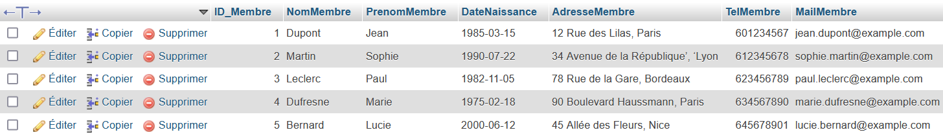

INSERT INTO `prestation`(`ID_Prestation`, `MembreHonoraire`, `MembreActif`, `Option`, `LSupA`, `LSupJ`, `LTemp`) VALUES ('20','familiale','adulte','Râtelier','1','0','0'),
('21','adulte','adulte','Placard','0','1','0'),
('22','jeune','adulte','CautionClef','1','0','0'),
('23','familiale','familiale','Râtelier','0','0','1');

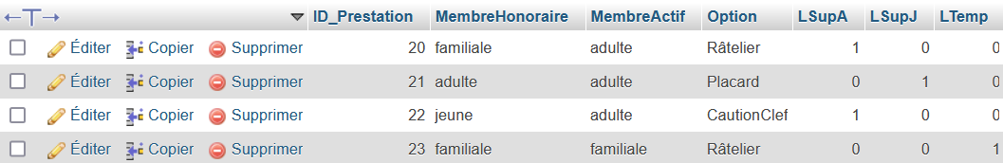

INSERT INTO `engin`(`ID_Engin`, `TypeEngin`, `NoEngin`, `Marque`, `ID_Membre`) VALUES
('30','dériveur','1','Caravelle','1'),
(31, 'planche', '2', 'Starboard', 2),
(32, 'catamaran', '3', 'Hobie', 3),
(33, 'dériveur', '4', 'Laser', 4);

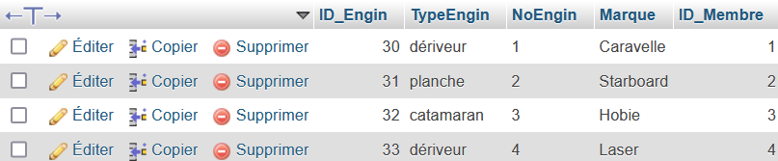

INSERT INTO `membre_famille`(`ID_Famille`, `PrénomFamille`, `DateNaissanceFamille`, `ID_Membre`) VALUES
('40','Martin','2001-01-25','1'),
(41, 'Julie', '1995-08-15', 2),
(42, 'Louis', '2008-04-10', 3),
(43, 'Emma', '2010-12-05', 4);

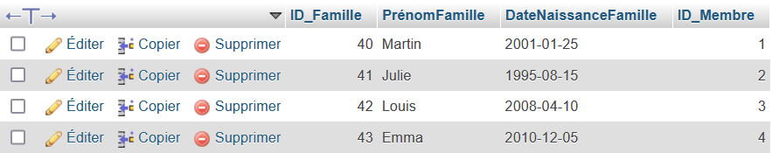

INSERT INTO Membre_Prestation (ID_Membre, ID_Prestation)
VALUES
(1, 20),
(2, 21),
(3, 22),
(4, 23),
(5, 20);

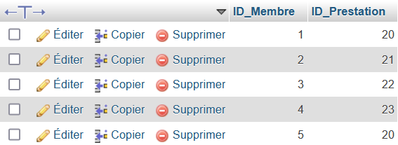

QUESTION 7 : Modèle EER avec MySQL Workbench

